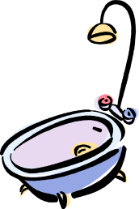
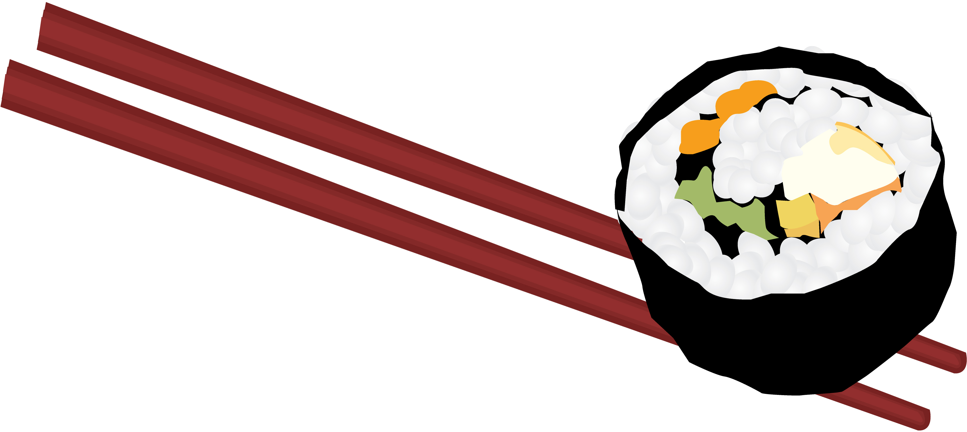
土曜日 八時に 起きて
シャワーを あびて
あさごはんを 食べて
テレビで スポーツを 見て


スポーツを して
ともだちと 出かけて
みんなで あそんで
アイスクリームを 食べて


えいがを 見て
おんがくを 聞きます。
土曜日 大好き！
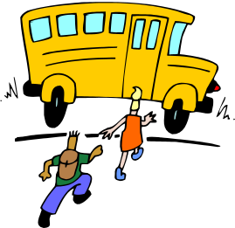
月曜日 七時に 起きて
シャワーを あびて
あさごはんを 食べて

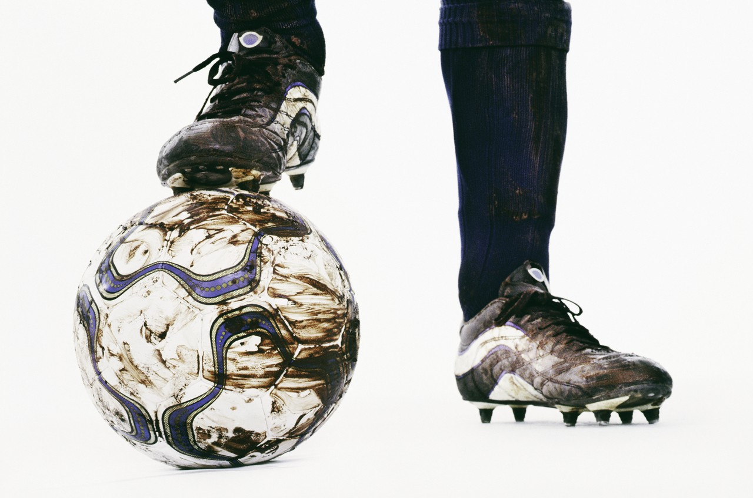
うちを 出て
学校に 行って
学校で 勉強して

おべんとうを 食べて
スポーツを して
うちに 帰って
しゅくだいを して
いやな 月曜日！

